Triage des souvenirs

Je me suis tellement amusé à la plage cet été.  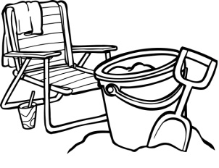 | 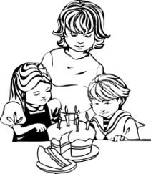  Mon anniversaire est  la semaine prochaine.
Je suis assis sur  le plancher.  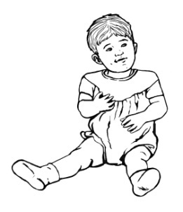 |   J'ai mangé de la nourriture pour chien une fois quand j'étais petit.
Nous avons eu  beaucoup de plaisir lors de l'anniversaire de mon ami.  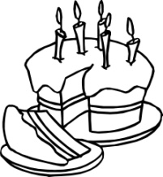 | 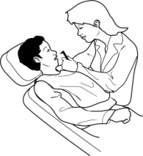  La première fois que  je suis allé chez le dentiste, je n'ai pas aimé ça.
J'espère qu’il fera soleil demain.  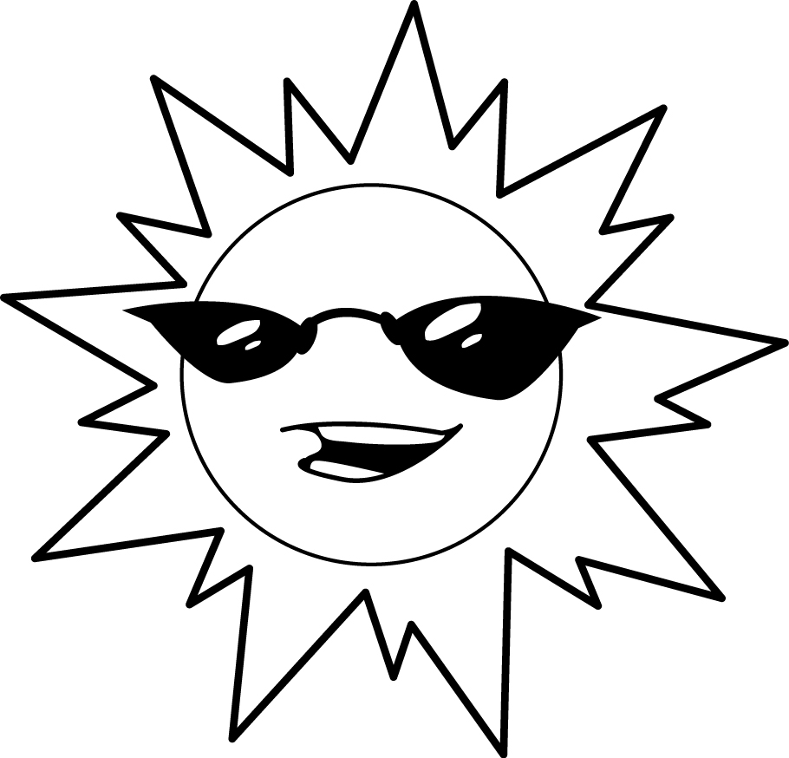 | 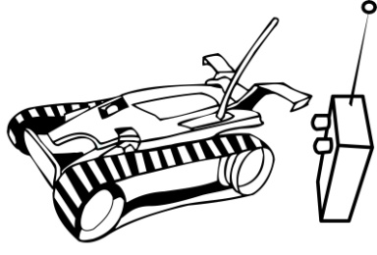  J'espère que j'aurai  un nouveau jouet.

Adapté de Celebrating Families. Avec la permission de Critical Thinking Consortium à l'intention des enseignants de l'Alberta.

